Designo Außenanschluss-Set AAS

Roto Frank DST

Eigenschaften

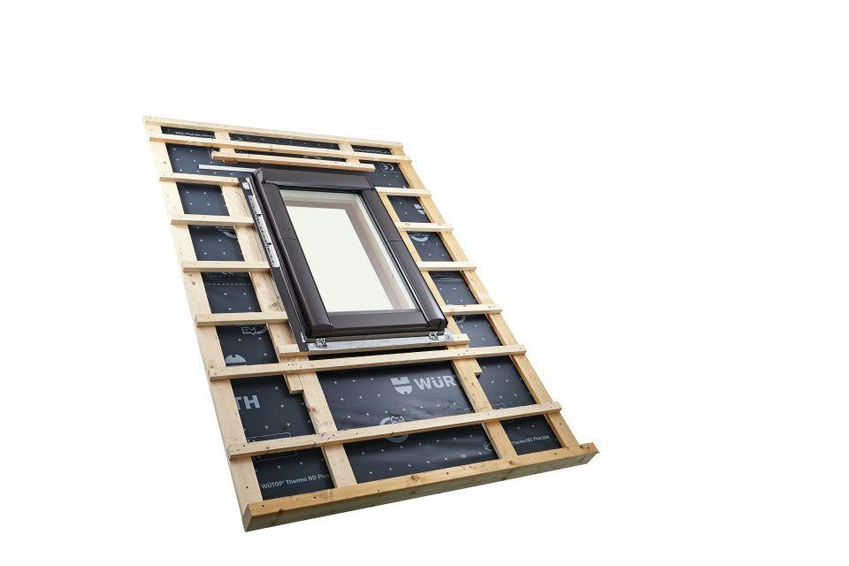

GTIN:

4035709355959

HAN:

378358

Produkt

Anschlussschürze